Energi – Arbejdsark 6 – Kemisk energi og nyttevirkning

Opgave 1
Anvend tabellen nedenfor til at besvare spørgsmålene nedenfor.
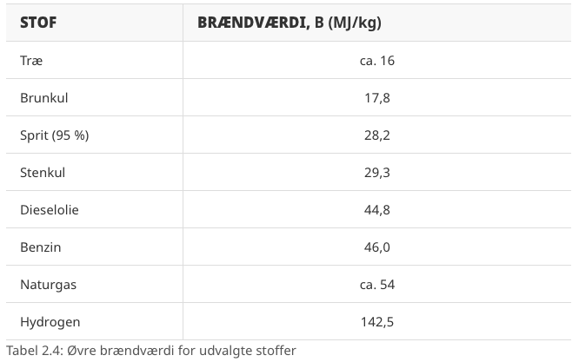

- Hvilket stof frigiver mest energi ved at blive brændt af?

- Hvilket stof frigiver mindst energi ved at blive brændt af?

c) Hvad betyder det at naturgas har en brændværdi på 54 MJ/kg?

Opgave 2
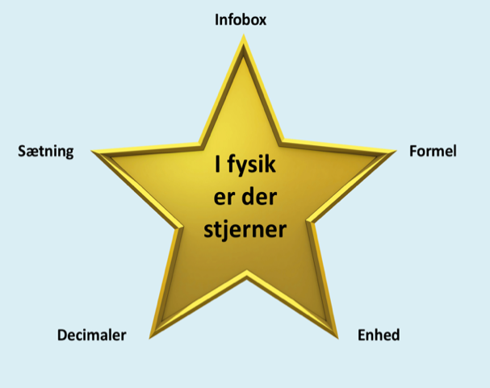
Beregn energimængden, der frigives ved forbrænding af 15 kg stenkul.
Skriv de informationer op du kender (Infobox)
$m_{forbrændt}=$___________________
$B=$___________________
Skriv formlerne op med symboler (Formel)

$E_{kemisk}=$__________________

Indsæt tal i formlen med enheder (Enhed)

$E_{kemisk}=$__________________

Skriv resultatet med et fornuftigt antal decimaler (Decimaler)
$E_{kemisk}=$________________

Skriv en kort sætning. (Sætning)
Det dannes ____________ MJ når der fordampes 15 kg stenkul.

Opgave 3
Beregn massen af benzin, der skal forbrændes, for at der frigives en energimængde på 1,00 MJ. Angiv svaret i enheden gram.

Opgave 4
Tanken på en personbil kan rumme ca. 50 L benzin med en densitet på 0,729 kg/L. Beregn mængden af kemisk energi i en fuldt tanket personbil.

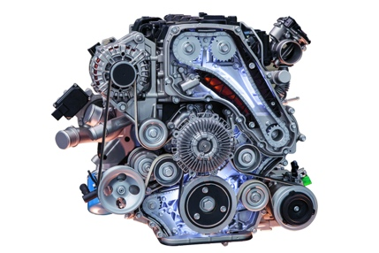
Opgave 5
Nyttevirkningen for en bilmotor er typisk omkring 30 % for en benzinmotor og 40 % for en dieselmotor.
a) Anfør hvilken form for energi, der tilføres bilmotoren.

b) Beregn, hvor meget energi, der frigives ved forbrænding af henholdsvis 1,0 L benzin og 1,0 L dieselolie. Antag, at benzinen har en densitet på 0,75 kg/L, og at dieselolien har en densitet på 0,83 kg/L.

c) Bestem den nyttige energi pr. forbrændt liter brændstof i hver af de to motorer.

d) Sammenhold resultaterne med informationer om, hvilken type motor, der lader en bil køre længst pr. liter brændstof.

Opgave 6
Et campingblus tilsluttes flaskegas, som er en blanding af gasserne propan og butan. Gassens brændværdi er 46,0 MJ/kg. Campingblusset bruges til at varme 1,5 L vand i en gryde. Der bruges 32 g gas til at opvarme vandet fra 14 °C til kogepunktet.

- Gør rede for, hvilken energiomdannelse der finder sted i campingblusset.

- Beregn nyttevirkningen for campingblusset.

